|  |  |
| --- | --- |
| **Sở giáo dục đào tạo Bắc Ninh**  Trường THPT Lê Văn Thịnh  *(Đề thi có 04 trang)* | **ĐỀ THI BÁM SÁT ĐỀ THAM KHẢO 2023**  **Bài thi: KHOA HỌC XÃ HỘI**  **Môn thi thành phần: ĐỊA LÍ**  *Thời gian làm bài: 50 phút, không kể thời gian phát đề* |

**GV ra đề: Nguyễn Thị Hằng**

**Trường : THPT Lê Văn Thịnh**

**GV thẩm định: Nguyễn Thị Thủy**

**Trường: THPT Lý Thái Tổ**

**Câu 41:** Cho bảng số liệu:

TỔNG SẢN PHẨM TRONG NƯỚC (GDP) CỦA MỘT SỐ QUỐC GIA ĐÔNG NAM Á

NĂM 2015 VÀ 2020

*(Đơn vị: Triệu USD)*

|  |  |  |
| --- | --- | --- |
| **Năm** | **2015** | **2020** |
| Ma-lai-xi-a | 298716,0 | 337286,9 |
| Mi-an-ma | 59795,3 | 70176,7 |
| Phi-lip-pin | 309083,3 | 339924,6 |

*(Nguồn: Niên giám thống kê ASEAN 2021, https://www.aseanstats.org)*

Theo bảng số liệu, nhận xét nào sau đây đúng khi so sánh tổng sản phẩm trong nước của một số quốc gia năm 2020 với năm 2015?

**A.** Phi-lip-pin tăng nhanh hơn Mi-an-ma. **B.** Ma-lai-xi-a tăng ít hơn Mi-an-ma.

**C.** Mi-an-ma tăng nhanh hơn Ma-lai-xi-a. **D.** Phi-lip-pin tăng nhiều hơn Ma-lai-xia.

**Câu 42:** Căn cứ vào Atlat Địa lí Việt Nam trang Khí hậu, cho biết trong các trạm khí tượng sau đây, trạm nào có lượng mưa tháng VII thấp nhất?

**A.** Nha Trang. **B.** Sa Pa. **C.** Đà Lạt. **D.** Cần Thơ.

**Câu 43:** Căn cứ vào Atlat Địa lí Việt Nam trang Các ngành công nghiệp trọng điểm, cho biết trung tâm nào có quy mô nhỏ nhất trong các trung tâm công nghiệp sản xuất hàng tiêu dùng sau đây?

**A.** Hải Phòng. **B.** Quy Nhơn. **C.** Huế. **D.** Vũng Tàu.

**Câu 44:** Tiềm năng thủy điện của nước ta tập trung chủ yếu ở hệ thống

**A.** sông Hồng. **B.** sông Mã. **C.** sông Đồng Nai. **D.** sông Cả.

**Câu 45:** Cho biểu đồ:

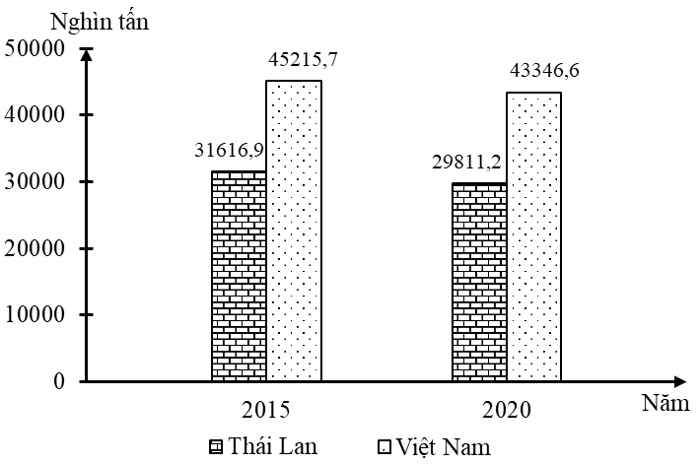

SẢN LƯỢNG LÚA CỦA THÁI LAN VÀ VIỆT NAM, NĂM 2015 VÀ 2020

*(Nguồn số liệu theo Niên giám thống kê ASEAN 2021, https://www.aseanstats.org)*

Theo biểu đồ, nhận xét nào sau đây đúng về thay đổi sản lượng lúa năm 2020 so với năm 2015 của Thái Lan và Việt Nam?

**A.** Thái Lan giảm chậm hơn Việt Nam. **B.** Việt Nam giảm gấp hai lần Thái Lan.

**C.** Thái Lan giảm và Việt Nam tăng. **D.** Việt Nam giảm nhiều hơn Thái Lan.

**Câu 46:** Căn cứ vào Atlat Địa lí Việt Nam trang Kinh tế chung, cho biết khu kinh tế cửa khẩu nào sau đây thuộc Bắc Trung Bộ ?

**A.** Thanh Thủy. **B.** Lao Bảo. **C.** Sơn La. **D.** Bờ Y.

**Câu 47:** Căn cứ vào Atlat Địa lí Việt Nam trang Vùng Đông Nam Bộ, Vùng Đồng bằng sông Cửu Long, cho biết hồ Thác Mơ thuộc tỉnh nào sau đây?

**A.** Bình Phước. **B.** Bình Dương. **C.** Bình Thuận. **D.** Đồng Nai.

**Câu 48:** Căn cứ vào Atlat Địa lí Việt Nam trang Các hệ thống sông, cho biết sông nào sau đây đổ ra Biển Đông qua cửa Hội?

**A.** Sông Gianh. **B.** Sông Cả. **C.** Sông Hồng. **D.** Sông Mã.

**Câu 49:** Công nghiệp nước ta hiện nay

**A.** chỉ có khai thác. **B.** sản phẩm ít đa dạng.

**C.** tập trung ở miền núi. **D.** có nhiều ngành.

**Câu 50**: Cây công nghiệp hàng năm được phát triển ở Đông Nam Bộ là

**A.** mía. **B.** đay. **C.** ngô. **D.** cói.

**Câu 51:** Căn cứ vào Atlat Địa lí Việt Nam trang Vùng Duyên Hải Nam Trung Bộ, Vùng Tây Nguyên, cho biết hồ nào sau đây thuộc Duyên hải Nam Trung Bộ?

**A.** Biển Lạc. **B.** Hồ Yaly. **C.** Biển Hồ. **D.** Hồ Lắk.

**Câu 52:** Căn cứ vào Atlat Địa lí Việt Nam trang Vùng Bắc Trung Bộ, cho biết khu kinh tế cửa khẩu nào sau đây thuộc tỉnh Quảng Trị?

A. Cha Lo. B. A Đớt. **C.** Cầu Treo. **D.** Lao Bảo.

**Câu 53:** Căn cứ vào Atlat Địa lí Việt Nam trang Giao thông, cho biết đường nào sau đây nối Pleiku với An Khê?

**A.** Đường số 25. **B.** Đường số 19. **C.** Đường số 9. **D.** Đường số 8.

**Câu 54:** Căn cứ vào Atlat Địa lí Việt Nam trang Du lịch, cho biết điểm du lịch nào sau đây nằm trên đảo?

**A.** Bãi Khem. **B.** Tràm Chim. **C.** Bến Ninh Kiều. **D.** Oóc Om Bóc.

**Câu 55:** Căn cứ vào Atlat Địa lí Việt Nam trang Vùng Trung du và miền núi Bắc Bộ, Vùng đồng bằng sông Hồng, cho biết địa điểm nào sau đây có quặng sắt?

**A.** Cẩm Phả. **B.** Văn Bàn. **C.** Na Dương. **D.** Tốc Tát.

**Câu 56:** Căn cứ vào Atlat Địa lí Việt Nam trang Công nghiệp chung, cho biết trung tâm công nghiệp nào sau đây có quy mô lớn nhất?

**A.** Phúc Yên. **B.** Việt Trì. **C.** Nam Định. **D.** Hải Dương.

**Câu 57:** Căn cứ vào Atlat Địa lí Việt Nam trang Dân số, cho biết đô thị nào sau đây thuộc tỉnh Kiên Giang?

**A.** Vị Thanh. **B.** Rạch Giá. **C.** Cao Lãnh. **D.** Châu Đốc.

**Câu 58:** Căn cứ vào Atlat Địa lí Việt Nam trang Hành chính, cho biết tỉnh nào sau đây giáp với tỉnh Hà Nam?

**A.** Thái Bình. **B.** Quảng Bình. **C.** Hà Giang. **D.** Hà Tĩnh.

**Câu 59:** Căn cứ vào Atlat Địa lí Việt Nam trang Các miền tự nhiên, cho biết lát cắt C – D đi qua cao nguyên nào sau đây?

**A.** Sơn La. **B.** Mộc Châu. **C.** Tà Phình. **D.** Sín Chải.

**Câu 60:** Biện pháp bảo vệ đấtở đồng bằng nước ta là

**A.** đào hố dạng vẩy cá. **B.** làm ruộng bậc thang.

**C.** trồng cây theo băng. **D.** chống nhiễm phèn.

**Câu 61:** Vào mùa mưa bão ở khu vực miền núi nước ta thường xảy ra

**A.** lũ quét. B. cháy rừng. **C.** hạn mặn. **D.** ngập lụt.

**Câu 62:** Căn cứ vào Atlat Địa lí Việt Nam trang Nông nghiệp, cho biết tỉnh nào sau đây có diện tích trồng cây công nghiệp lâu năm lớn nhất?

**A.** Lâm Đồng. **B.** Kon Tum. **C.** Bình Thuận. **D.** Đắk Nông.

**Câu 63:** Ngành chăn nuôi của nước ta hiện nay

**A.** có hiệu quả cao và luôn ổn định. **B.** tiến mạnh lên sản xuất hàng hóa.

**C.** nuôi nhiều trâu và bò lấy sức kéo. **D.** chỉ sử dụng giống năng suất cao.

**Câu 64:** Điều kiện thuận lợi để nước ta nuôi trồng thủy sản nước lợ là có

**A.** sông ngòi nhiều. **B.** vùng biển lớn. **C.** bãi triều rộng. **D.** nhiều ngư trường.

**Câu 65:** Việc đa dạng hóa sản phẩm công nghiệp ở nước ta hiện nay nhằm mục đích chủ yếu nào sau đây?

**A.** Phù hợp hơn với yêu cầu thị trường. **B.** Tạo sức hấp dẫn đầu tư nước ngoài.

**C.** Giải quyết việc làm cho lao động. **D.** Thúc đẩy sự phân công lao động.

**Câu 66:** Lao động nước ta hiện nay

**A.** chủ yếu công nhân kĩ thuật cao. **B.** tăng nhanh, còn thiếu việc làm.

**C.** đông đảo, thất nghiệp còn rất ít. **D.** tập trung toàn bộ ở công nghiệp.

**Câu 67:** Ý nghĩa quan trọng nhất của các đảo và quần đảo đối với an ninh quốc phòng nước ta là

**A.** hệ thống tiền tiêu bảo vệ đất liền. **B.** nguồn lợi sinh vật biển phong phú.

**C.** có nhiều thế mạnh phát triển du lịch. **D.** thuận lợi phát triển giao thông vận tải biển.

**Câu 68:** Lãnh thổ nước ta

**A.** có vùng đất gấp nhiều lần vùng biển. **B.** chỉ tiếp giáp với các quốc gia trên biển.

**C.** nằm hoàn toàn ở trong vùng xích đạo. **D.** có đường bờ biển dài từ bắc vào nam.

**Câu 69:** Các thành phố ở nước ta hiện nay

**A.** chủ yếu là kinh tế nông nghiệp. **B.** có tỉ lệ thiếu việc làm rất cao.

**C.** có thị trường tiêu thụ đa dạng. **D.** tập trung đa số dân cư cả nước.

**Câu 70:** Mạng lưới đường sắt của nước ta hiện nay được phân bố

**A.** đều khắp các vùng. **B.** tập trung ở miền Bắc.

**C.** tập trung ở miền Trung. **D.** tập trung ở miền Nam.

**Câu 71**. Ý nghĩa chủ yếu của việc phát triển du lịch biển - đảo ở Trung du và miền núi Bắc Bộ là

**A**. thay đổi cơ cấu sản xuất, thu hút nguồn đầu tư, nâng cao vai trò vùng.

**B**. mở rộng sản xuất hàng hóa, tạo sản phẩm đa dạng, phân bố lại dân cư.

**C**. phát huy thế mạnh, nâng cao mức sống, đẩy mạnh tăng trưởng kinh tế.

**D**. tạo ra nhiều việc làm, sử dụng hợp lí các tài nguyên, đẩy mạnh sản xuất.

**Câu 72:** Các mặt hàng nhập khẩu của nước ta ngày càng đa dạng chủ yếu do

**A.** đô thị hóa phát triển, hội nhập toàn cầu rộng. **B.** liên doanh với các nước, thị trường mở rộng.

**C.** các ngành sản xuất phát triển, mức sống tăng. **D.** hiện đại hóa, công nghiệp hóa được thúc đẩy.

**Câu 73:** Cho biểu đồ về sản lượng cá nuôi và tôm nuôi của nước ta năm 2010 và 2020:

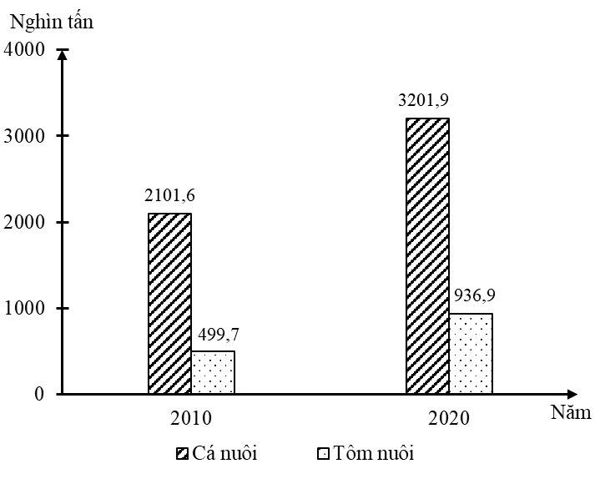

*(Số liệu theo niên giám thống kê Việt Nam 2020, NXB Thống kê, 2021)*

Biểu đồ thể hiện nội dung nào sau đây?

**A.** Cơ cấu sản lượng cá nuôi và tôm nuôi.

**B.** Sự thay đổi cơ cấu sản lượng cá nuôi và tôm nuôi.

**C.** Tốc độ tăng trưởng sản lượng cá nuôi và tôm nuôi.

**D.** Quy mô sản lượng cá nuôi và tôm nuôi.

**Câu 74:** Ý nghĩa chủ yếu của việc hình thành các vùng chuyên canh cây công nghiệp lâu năm ở Tây Nguyên là

**A.** đẩy mạnh trồng trọt, tạo ra các sản xuất mới. **B.** giải quyết việc làm, nâng cao vị thế của vùng.

**C.** khai thác các tài nguyên, bảo vệ môi trường. **D.** phát triển hàng hóa, nâng cao chất lượng sống.

**Câu 75:** Ý nghĩa chủ yếu của các cảng nước sâu ở Duyên hải Nam Trung Bộ là

**A.** thúc đẩy chuyển dịch cơ cấu lãnh thổ kinh tế.

**B.** góp phần vào việc chuyển dịch cơ cấu ngành.

**C.** tạo việc làm, thay đổi bộ mặt vùng ven biển.

**D.** tăng vận chuyển, tiền đề tạo khu công nghiệp.

**Câu 76:** Khó khăn chủ yếu trong nuôi trồng thủy sản nước ngọt ở Đồng bằng sông Cửu Long hiện nay là

**A.** lũ lụt kéo dài, bão hoạt động mạnh, thiếu lao động có tay nghề.

**B.** thiếu nước trong mùa khô, lũ lụt kéo dài, giống năng suất thấp.

**C.** diện tích mặt nước giảm, hạn hán kéo dài, thiếu cơ sở chế biến.

**D.** xâm nhập mặn vào mùa khô, thị trường biến động, dịch bệnh.

**Câu 77:** Việc phát triển nông nghiệp hàng hoá ở Đồng bằng sông Hồng chủ yếu nhằm

**A.** thúc đẩy phân hoá lãnh thổ, khai thác hợp lí tự nhiên.

**B.** đáp ứng nhu cầu thị trường, tạo ra nhiều lợi nhuận.

**C.** đẩy mạnh sản xuất chuyên môn hoá, tạo ra việc làm.

**D.** tăng chất lượng sản phẩm, tạo mô hình sản xuất mới.

**Câu 78:** Giải pháp chủ yếu thúc đẩy sự phát triển các khu kinh tế ven biển ở Bắc Trung Bộ là

**A.** hiện đại hóa cơ sở hạ tầng, mở rộng thị trường, tăng cường xuất khẩu.

**B.** thu hút đầu tư, trang bị cơ sở vật chất kỹ thuật, đào tạo nguồn lao động.

**C.** phát triển nguyên liệu, khai thác hợp lí tài nguyên, bảo vệ môi trường.

**D.** đảm bảo năng lượng, mở rộng diện tích, tạo thêm nhiều sản phẩm mới.

**Câu 79:** Sự khác nhau về chế độ mưa giữa vùng núi Tây Bắc và vùng núi Đông Bắc chủ yếu do tác động kết hợp của

**A.** bão, dải hội tụ nhiệt đới, Tín phong bán cầu Bắc và độ dốc các sườn núi.

**B.** gió mùa Đông Bắc, gió mùa Tây Nam và các dãy núi hướng vòng cung.

**C.** vị trí gần hay xa biển và độ cao của các đỉnh núi, hướng của các dãy núi.

**D.** gió theo hướng tây nam, gió theo hướng đông bắc và hướng địa hình núi.

**Câu 80:** Cho bảng số liệu:

*0396752282*SẢN LƯỢNG THỦY SẢN KHAI THÁC VÀ NUÔI TRỒNG CỦA NƯỚC TA, GIAI ĐOẠN 2010 - 2020

*(Đơn vị: nghìn tấn)*

|  |  |  |  |  |  |
| --- | --- | --- | --- | --- | --- |
| **Năm** | **2010** | **2015** | **2017** | **2019** | **2020** |
| Khai thác | 2414,4 | 3049,9 | 3420,5 | 3777,7 | 3892,9 |
| Nuôi trồng | 2728,3 | 3532,2 | 3863,7 | 4490,5 | 4633,5 |

*(Nguồn: Niên giám thống kê Việt Nam 2020, NXB Thống kê, 2021)*

Theo bảng số liệu, để thể hiện sự chuyển dịch cơ cấu sản lượng thủy sản nước ta giai đoạn 2010 - 2020, dạng biểu đồ nào sau đây là thích hợp nhất?

**A.** Kết hợp. **B.** Tròn. **C.** Miền. **D.** Đường.